出國報告(出國類別：會議)
C09902712

參加2010年EGOV國際會議
出國報告

服務機關：行政院文化建設發展委員會
出國人姓名職稱：王苑華 技正
出國地區：瑞士洛桑
出國期間：99年8月26日至9月4日
報告日期：99年12月2日

出國報告審核表

出國報告名稱：參加2010年EGOV國際會議出國報告
出國人姓名（2人以上，以1人為代表） |  |  |  | 職稱 |  | 服務單位
王苑華 |  |  |  | 技正 |  | 行政院文化建設委員會
出國類別 |  |  | □考察 □進修 □研究 □實習  ■其他 國際會議 （例如國際會議、國際比賽、業務接洽等）
出國期間：99年8月26日至99年9月4日 |  |  |  |  |  | 報告繳交日期：99年12月2日
計  畫  主  辦  機  關  審  核  意  見 | □1.依限繳交出國報告  ■2.格式完整（本文必須具備「目的」、「過程」、「心得及建議事項」）  □3.無抄襲相關出國報告  □4.內容充實完備  □5.建議具參考價值  □6.送本機關參考或研辦  □7.送上級機關參考  □8.退回補正，原因：□不符原核定出國計畫 □以外文撰寫或僅以所蒐集外文資料為內容 □內容空洞簡略或未涵蓋規定要項 □抄襲相關出國報告之全部或部分內容 □電子檔案未依格式辦理 □未於資訊網登錄提要資料及傳送出國報告電子檔  □9.本報告除上傳至出國報告資訊網外，將採行之公開發表：  □辦理本機關出國報告座談會（說明會），與同仁進行知識分享。  □於本機關業務會報提出報告  □其他  □10.其他處理意見及方式：
審核人 |  | 一級單位主管 |  |  | 機關首長或其授權人員
說明：
- 各機關可依需要自行增列審核項目內容，出國報告審核完畢本表請自行保存。
- 審核作業應儘速完成，以不影響出國人員上傳出國報告至「政府出版資料回應網公務出國報告專區」為原則。
行政院及所屬各機關出國報告提要
出國報告名稱：參加2010年EGOV國際會議

頁數 含附件：☑是否
出國人員姓名/服務機關/單位/職稱/電話
王苑華/行政院文化建設發展委員會/資訊小組/技正/02-2343-4094
出國類別：□1考察□2進修□3研究□4實習☑5其他
出國期間：九十九年八月二十六日至九月四日
出國地區：瑞士洛桑
報告日期：九十九年十二月
關鍵詞：egov、電子化政府、電子治理
內容摘要：

電子化政府國際會議(2010 Egov conference)係由資訊處理國際聯盟IFIP (International Federation for Information Processing, IFIP)辦理，自2002年辦理第一屆後，是歐洲在電子化政府與電子治理方面三大核心會議之一，對歐洲EGOV社群的研究創意提供了重要的指引，2010egov已是第九屆的會議，將針對ICT在電子治理的應用、基礎建設、民眾希望、評估、社會落差、轉型、採用與擴展等面向進行探討。
參加國際會議可從中了解不同國家的重點與方面，作為我國推動之借鏡。
目 次

摘要………………………………………………………………2
- 前言…………………………………………………………3
- 行程及會議議程……………………………………………4
- 會議重點摘要………………………………………………5
- 心得建議……………………………………………………2

前言
電子化政府國際會議(2010 Egov conference)係由資訊處理國際聯盟IFIP (International Federation for Information Processing, IFIP)辦理，自2002年辦理第一屆後，是歐洲在電子化政府與電子治理方面三大核心會議之一，對歐洲EGOV社群的研究創意提供了重要的指引，2010egov已是第九屆的會議，將針對ICT在電子治理的應用、基礎建設、民眾希望、評估、社會落差、轉型、採用與擴展等面向進行探討。
本會為全力配合行政院組織改造及第四階段電子化政府推動，需配合規劃文化部電子化相關計畫，為能了解現今各國辦理電子化治理與資訊化情形及未來發展趨勢，使規劃更具前瞻性及可行性，乃參加此次在瑞士洛桑大學舉行的國際會議。

  - 行程及會議議程
    - 行程
日期 | 地點 | 工作內容
8/26 (四)----8/27(五) | 台北---->德國法蘭克福-->瑞士日內瓦---->洛桑 | 搭機及搭火車行程
8/28(六) | 洛桑 | 參觀博物館
8/29(日)----9/2(四) | 洛桑大學 | 參加會議
9/3(五) ----9/4(六) | 瑞士洛桑-->日內瓦---->德國法蘭克福---->台北 | 搭機返國

    - 會議議程
會議期程自2010年8月29日(星期日)至9月2日(星期四)計5天，第1天為座談會，第2天為工作坊，第3天至第5天為大會會議的論文發表，會議又分為18項主題同時舉行，使得議程非常緊湊。
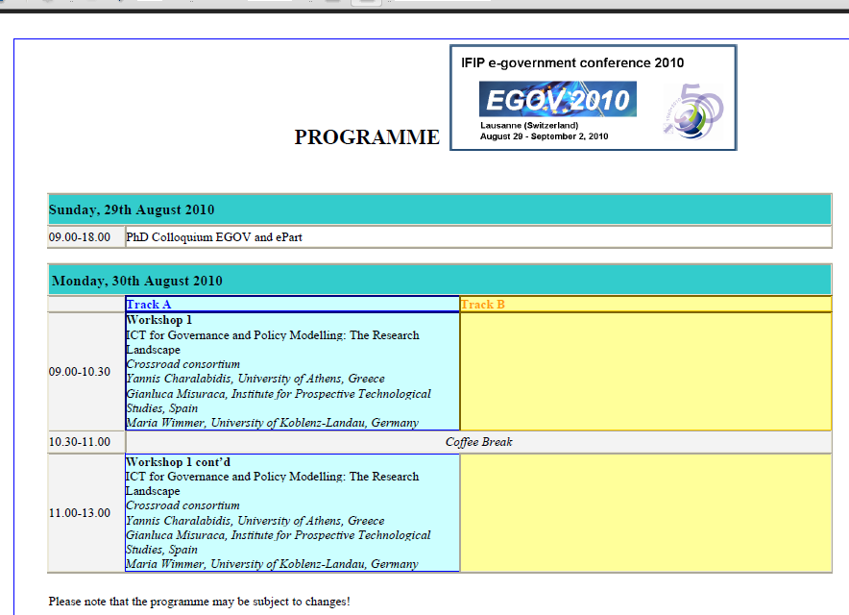

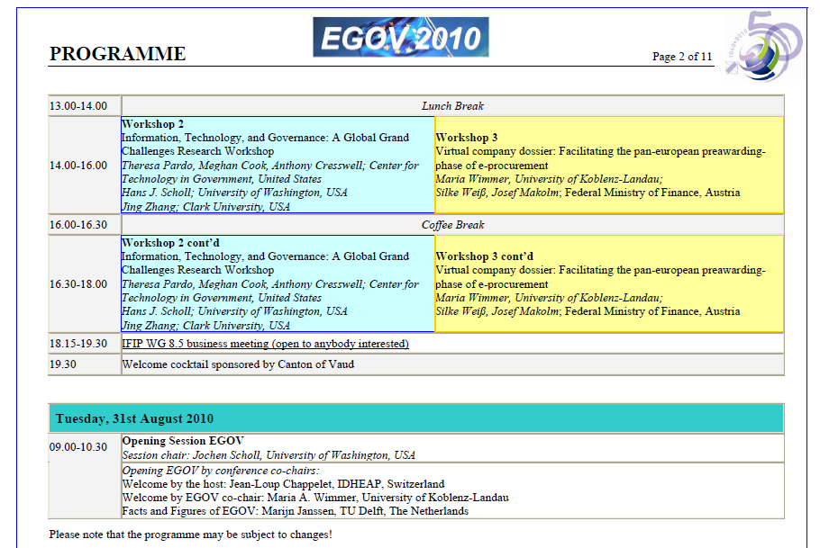

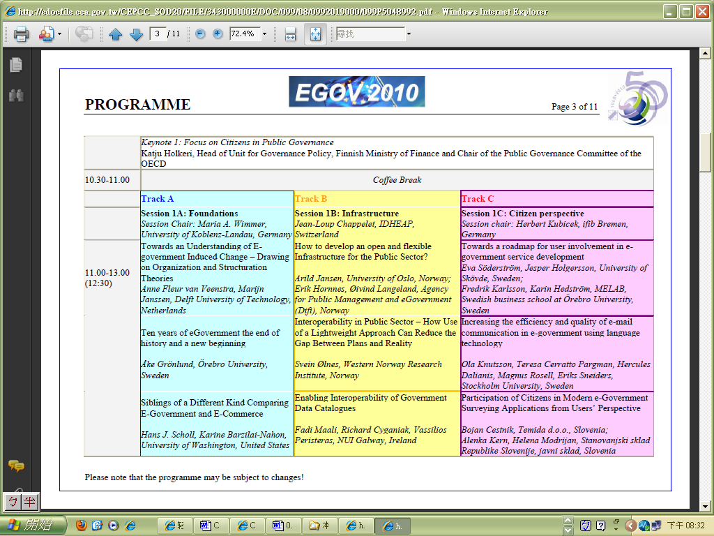

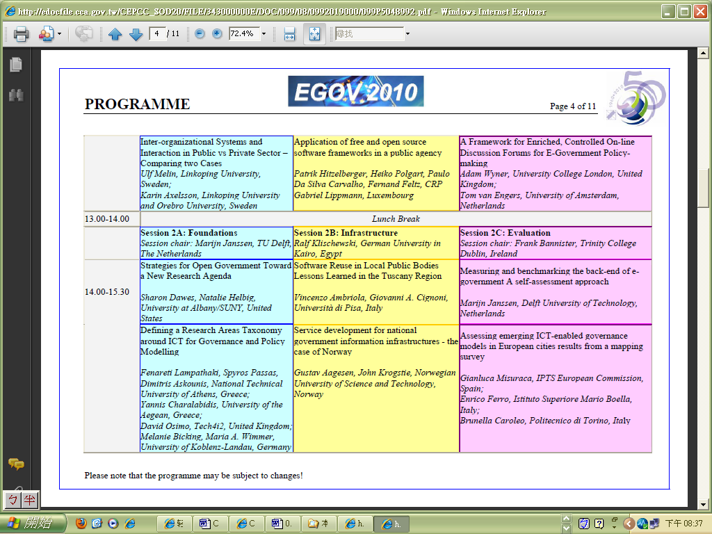
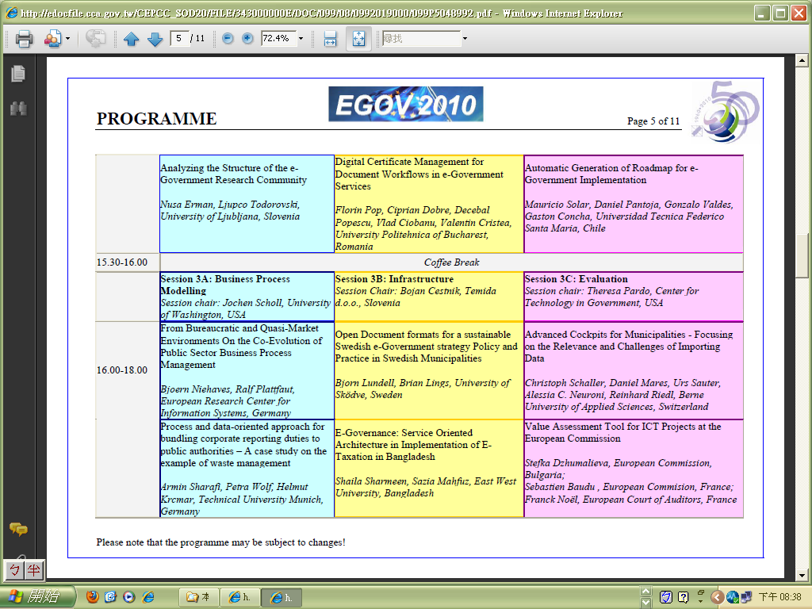

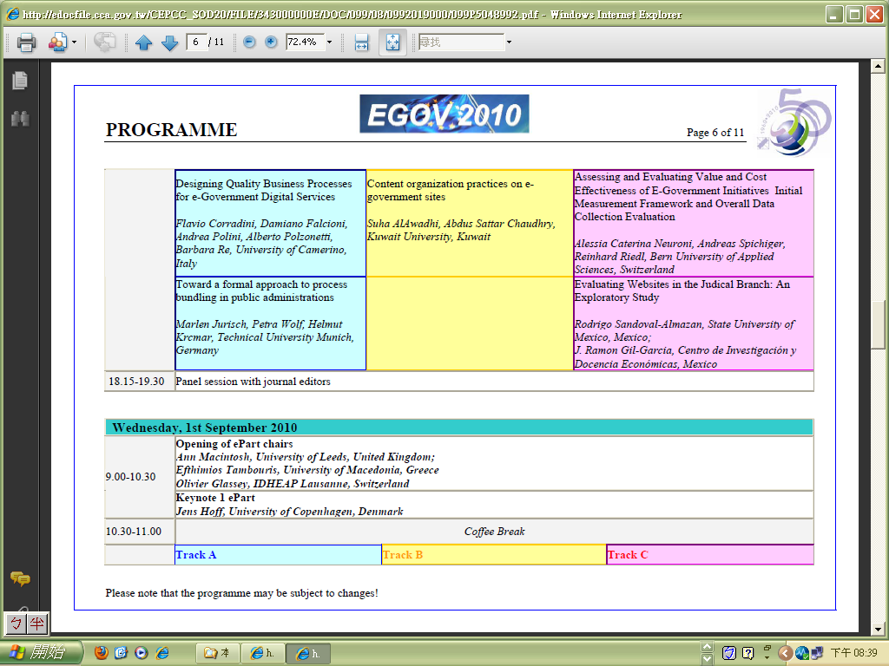

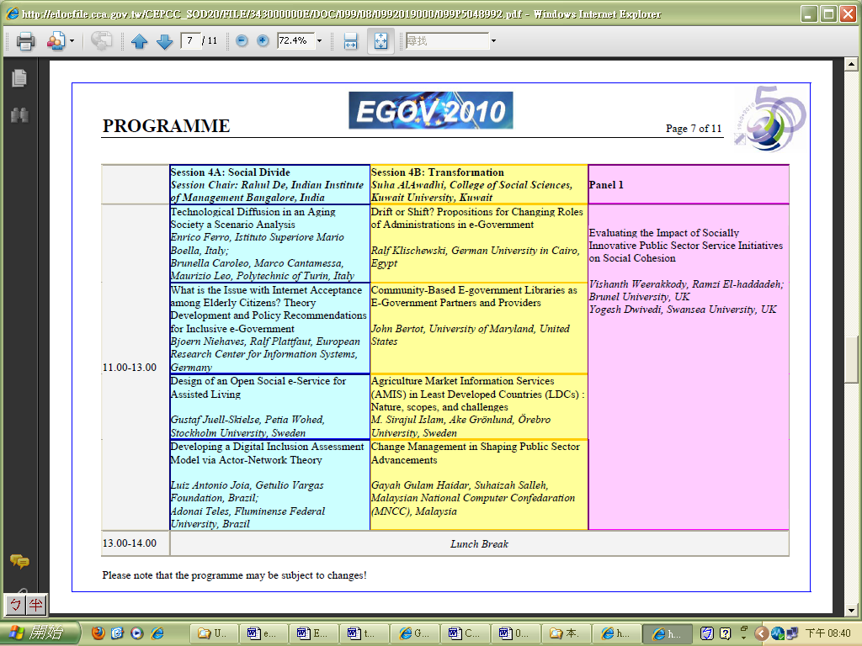
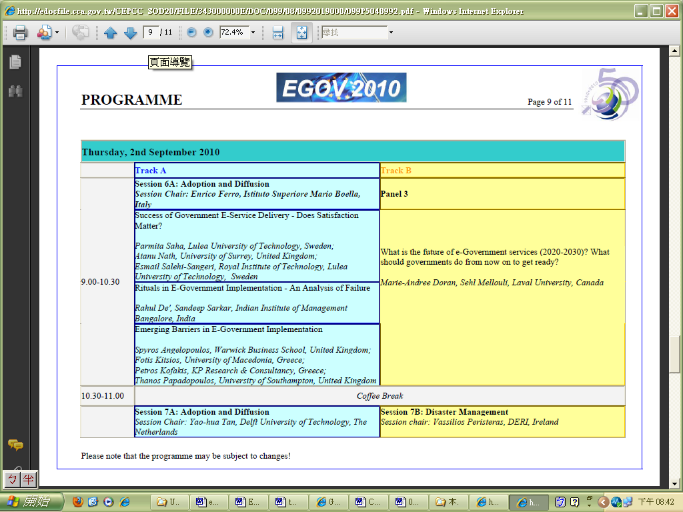
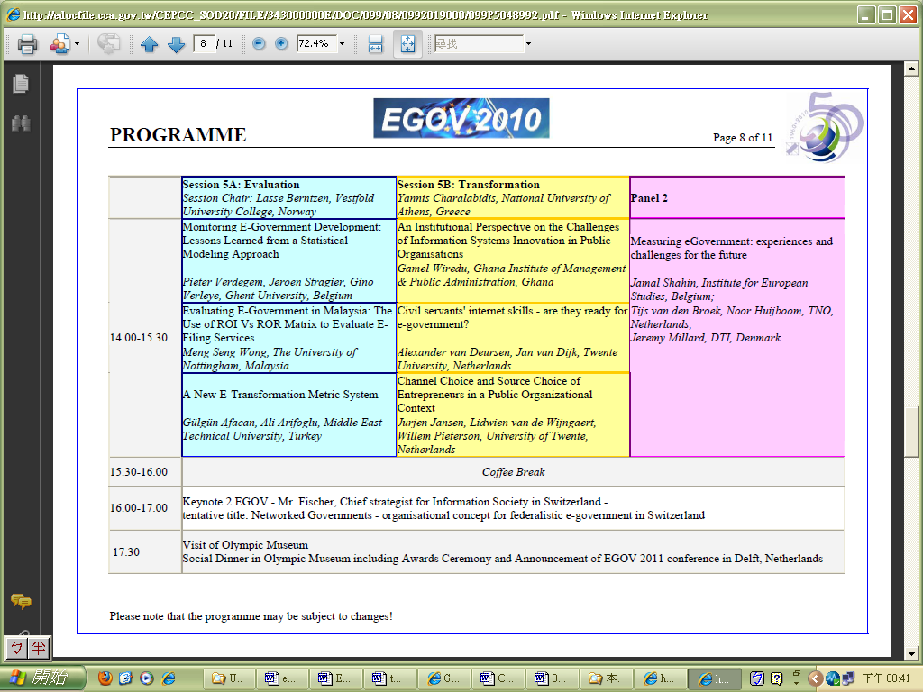

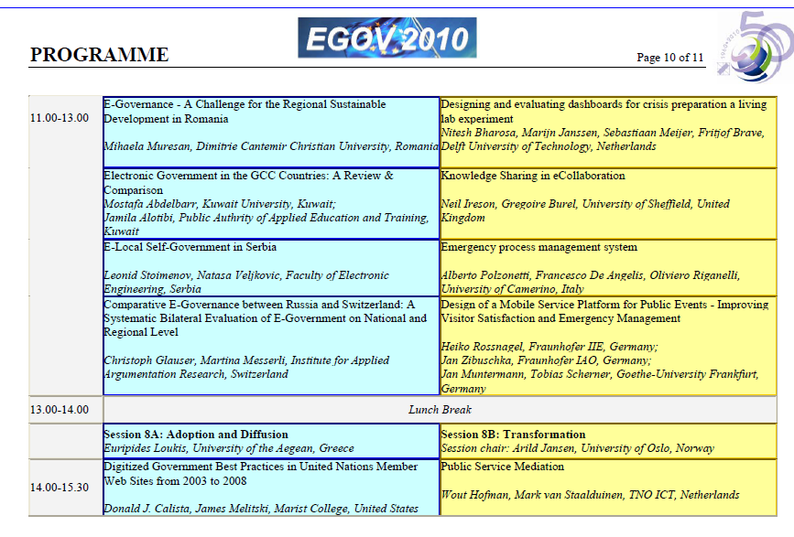

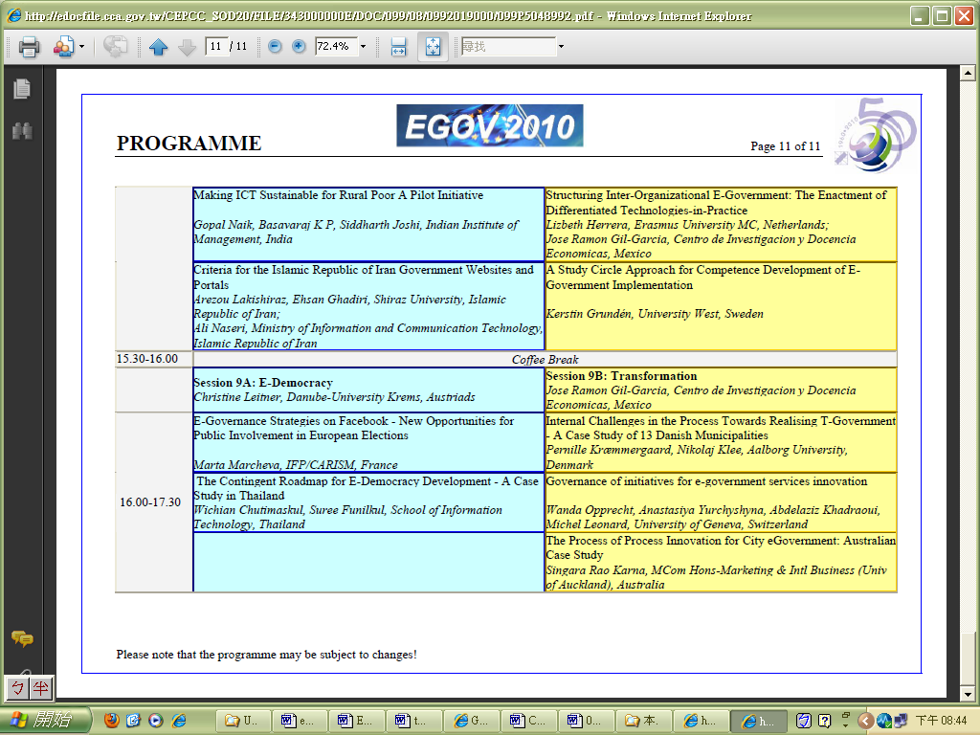
肆、心得建議
- 利用社群網站的人潮與影響力
因新興崛起的各式社群網站已取代入口網站成使用者新寵，根據統計，美國網友造訪社群網站和部落格的時間，從2009年的16%提升到2010年的23%，尤其是Facebook、youtube、twitter、flickr、plurk等社群網站；有鑑於社群網站的人潮，利用Social Media的人潮與影響力愈來愈為學者所重視，在會議中有不少學者提出利用Social Media建議。事實上，回國後亦至一些資訊先進國家的政府網站做了觀察，美國、加拿大、英國、愛爾蘭、荷蘭、比利時、奧地利、德國、法國、紐西蘭、澳大利亞、瑞典、丹麥、芬蘭、冰島、日本、新加坡、韓國等國政府入口網，僅美國、英國及丹麥三個國家有與Facebook、youtube、twitter或Flickr互連。國內電子政府服務貼身e管家利用社群網站Facebook、plurk及blog，研考會由業務上得知有在youtube設帳號，但自身官網並未連接；本會影音新聞則亦在youtube設帳號，上傳影片供使用者瀏覽，但綜觀相關網站上所顯示使用成效，影片觀賞次數達3位數者不多，達四位數者更鳯毛麟角，blog或plurk回應亦非踴躍，是未大力行銷推廣或是政令宣導引不起興趣，目前尚難判斷，但未來政府機關在Facebook、youtube、twitter或Flickr上開帳號經營，仍是一條可嘗試的道路，不過經營手段及成本效益是要納入長期觀察，並須定期檢討的。
- 重視民眾需求提供電子化政府服務
與會一位愛爾蘭的學者法蘭克班尼斯特認為如重視布朗大學電子化政府評比指標，為評比名次來規劃及發展電子政府服務，是件無意義的事；愛爾蘭最初依布朗大學的評比衡量指標--網站線上內容的成熟度來建置網站，也獲得第一名之評比，但後來發覺並未獲民眾認同，因此也就不再在意評比名次，而是重視民眾需求。我國的電子化政府入口網及e管家所提供服務能在布朗大學評比的名次中名列前茅固然好，但是最重要的還是重視民眾需求，給民眾切合需求的，不應是G2C而應是G4C。
- 要邁向web2.0
提供民眾創新與整合的e化服務一直是各國電子化政府努力與實踐的重要課題，而著web2.0的網站愈來愈受使用者喜愛，政府網站是否要將web2.0的技術與使用納入，提供新的網路互動及可被個人化工具整合的服務，還是在資訊安全的考量下固守web1.0，是我們應該好好思考的，看如何在其中取得平衡，既能提供互動服務也能達到資訊安全。
- 電子投票
在歐洲地廣山多，有許多民眾住在偏遠地區，要去定點投票非易事，因此如何提供民眾便捷的方式，透過電腦與網路或是智慧型手機，在不用至投票地點就可投下神聖一票，在民主發達的歐洲是可行的；但在台灣的環境，許多民眾尚不能非常信任看不到的選票，要實施恐怕要等上許久了！

